安宁工业园区配套电缆沟(青龙、草铺、禄脿)(一期)工程项目规划方案批前公示

- 项目概况
本项目由安宁工业园区管理委员会建设，项目位于草铺街道办事处、青龙街道办事处。
- 项目主要内容
通过安宁市城乡规划委员会2021年第8次审议，方案主要经济技术指标为：
项目总占地面积为56125平方米，其中电缆沟占地面积为23733平方米，临时进场道路占地面积为32419平方米，新建电缆通道总长约9.656公里，新建电缆沟尺寸为1.2米×1.5米，埋管采取4×6CPVCφ167+3×5CPVCφ50排管。
- 公示类别
建设工程规划许可证。
- 公示方式
安宁市人民政府网、项目现场公示。
- 意见反馈
如有意见建议，请于公示期内在安宁市人民政府网或向安宁工业园区管理委员会规划建设局进行书面反馈。
- 公示时间：2022年4月2日—2022年4月13日（7工作日）
- 联系电话：0871—64871521
- 联系地址：安宁市中华路105号安宁工业园区管理委员会规划建设局

附件：
- 电缆沟路径走向图
- 4×6CPVCφ167+3×5CPVCφ50排管敷设图
- 1.2米×1.5米电缆沟浮面图
- 电缆工井大样图

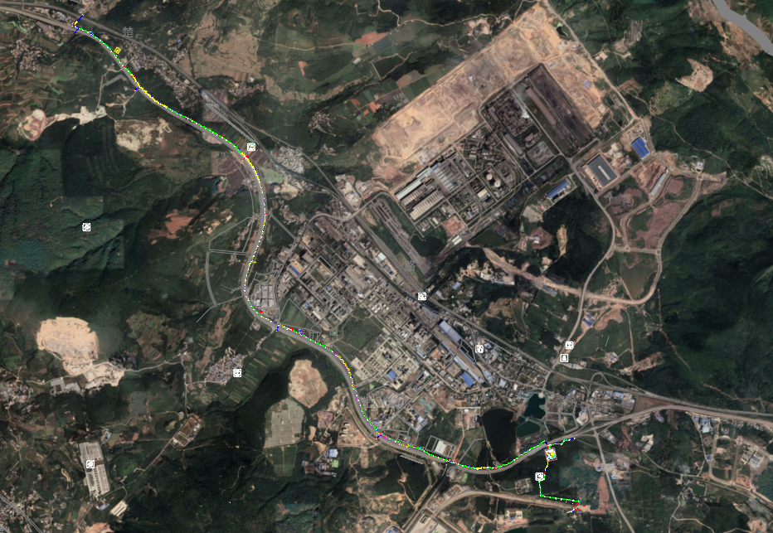
1、区位图
